**GATEWAY**

* ESP32 status:

+ Deep sleep: 10uA (5 phút )

+ Active mode (wifi or blutooth): 240mA

* Lora sx1278: 10-120mA

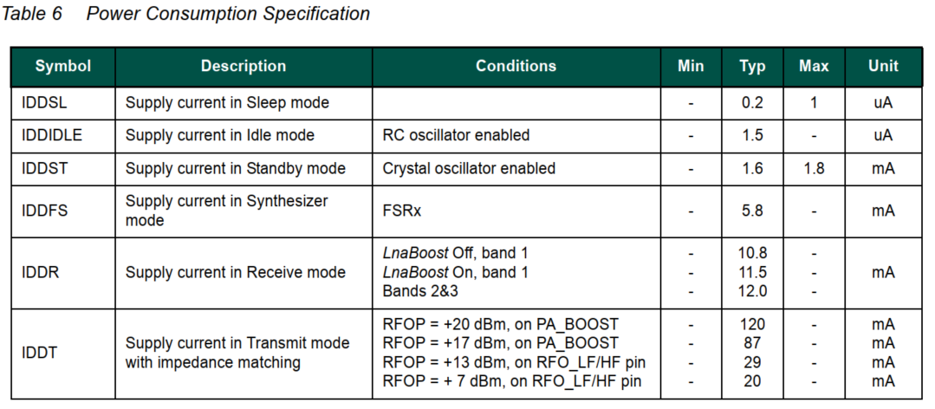

* Sim7670C: 2A

Thời gian hoạt động: 15 phút (2.36 A)

P = 240m * 3.3 + 120m * 3.3 + 5 * 2 = 11.188W

Thời gian sleep: 12.01mA (23 giờ 45 phút)

P = 10u*3.3 + 12m * 3.3 = 0.039W

**NODE**

* STM32:  
  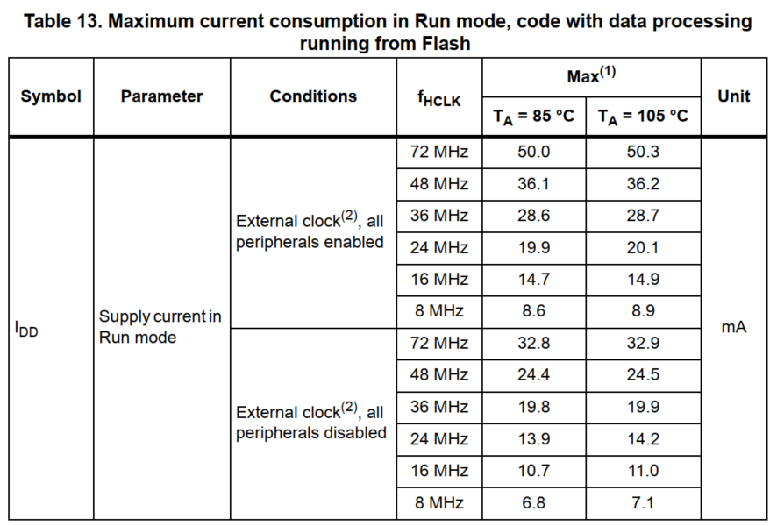

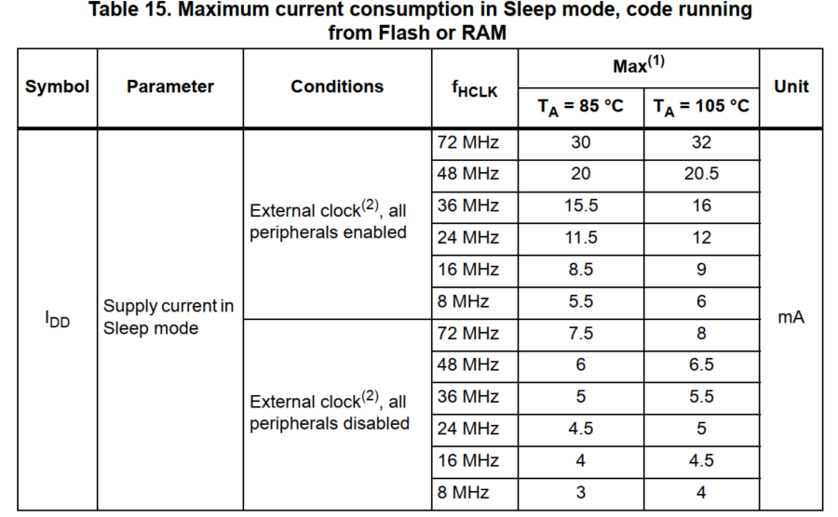

* Lora sx1278: 10-120mA



* Sht30: 1.5mA

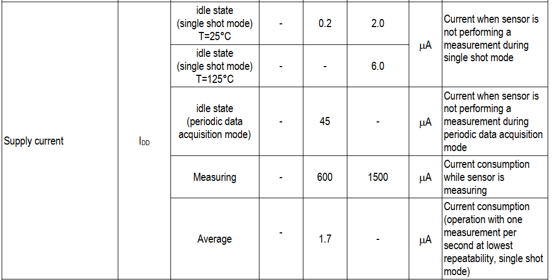

* EC sensor: 10-15 mA x 2
* Flow sensor: 10mA

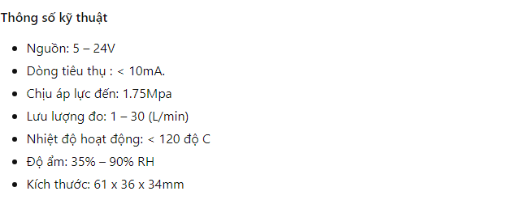

Thời gian hoạt động: 5 phút (2.36 A)

P = 51m * 3.3 + 120m * 3.3 + 1.5m*5 + 15mA*2*5 + 10m*5 = 0.7718W

Thời gian sleep: 12.01mA (23 giờ 55 phút)

P = 30m * 3.3 + 12m * 3.3 + 1.5m*5 + 15mA*2*5 + 10m*5 = 0.3461W